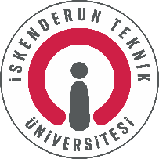 | İSKENDERUN TEKNİK ÜNİVERSİTESİ  MÜHENDİSLİK VE DOĞA BİLİMLERİ FAKÜLTESİ  ENDÜSTRİ MÜHENDİSLİĞİ BÖLÜMÜ

DANIŞMAN ATAMA & BİTİRME PROJESİ TEZ ÖNERİ FORMU

BİTİRME PROJESİ I ☐ BİTİRME PROJESİ II ☐

AKADEMİK YIL: 2022-2023 DÖNEM: GÜZ ☐ BAHAR ☐
Bu form öğrenci tarafından eksiksiz doldurulup, danışmanına onaylatılarak bölüme teslim edilecektir.
Öğrenci(lerin) (en fazla 3 kişi):
Adı, Soyadı: | İmzası: | Tarih:
1-
2-
3-

Projenin Adı:
Türkçe :
İngilizce :

Projenin Amacı:

Projenin Konusu ve Özgün Değeri:

Projede Kullanılacak Materyal / Yöntem:

Kaynakçalar (minimum 5 adet):
1-
2-
3-
4-
5-

Yukarıda bilgileri verilen ve danışmanı olduğum “Bitirme Projesi”nin yapılması tarafımdan uygun bulunmuştur.
Proje Danışmanın:
Ünvanı, Adı, Soyadı: | İmzası: | Tarih:

